САНКТ – ПЕТЕРБУРГСКОЕ ГОСУДАРСТВЕННОЕ АВТОНОМНОЕ СТАЦИОНАРНОЕ УЧРЕЖДЕНИЕ СОЦИАЛЬНОГО ОБСЛУЖИВАНИЯ «ПСИХОНЕВРОЛОГИЧЕСКИЙ ИНТЕРНАТ № 10»

ИМЕНИ В.Г. ГОРДЕНЧУКА

**Творческая работа «Груша».**

**Техника:** «Рисование пластилином».

**Автор работы**: Мамедов Евгений, трудовая бригада ручной сборки №1.

**Конкурс** с ускоренными сроками подведения итогов в рамках Интернет - проекта PEDSTRANA1.RU

**Номинация:** Международный педагогический марафон «Творческие работы и учебно-методические разработки педагогов».

**Руководитель:**

Рудакова Наталья Александровна,

инструктор по труду, «УСО ПНИ № 10»

Санкт – Петербург

2016г

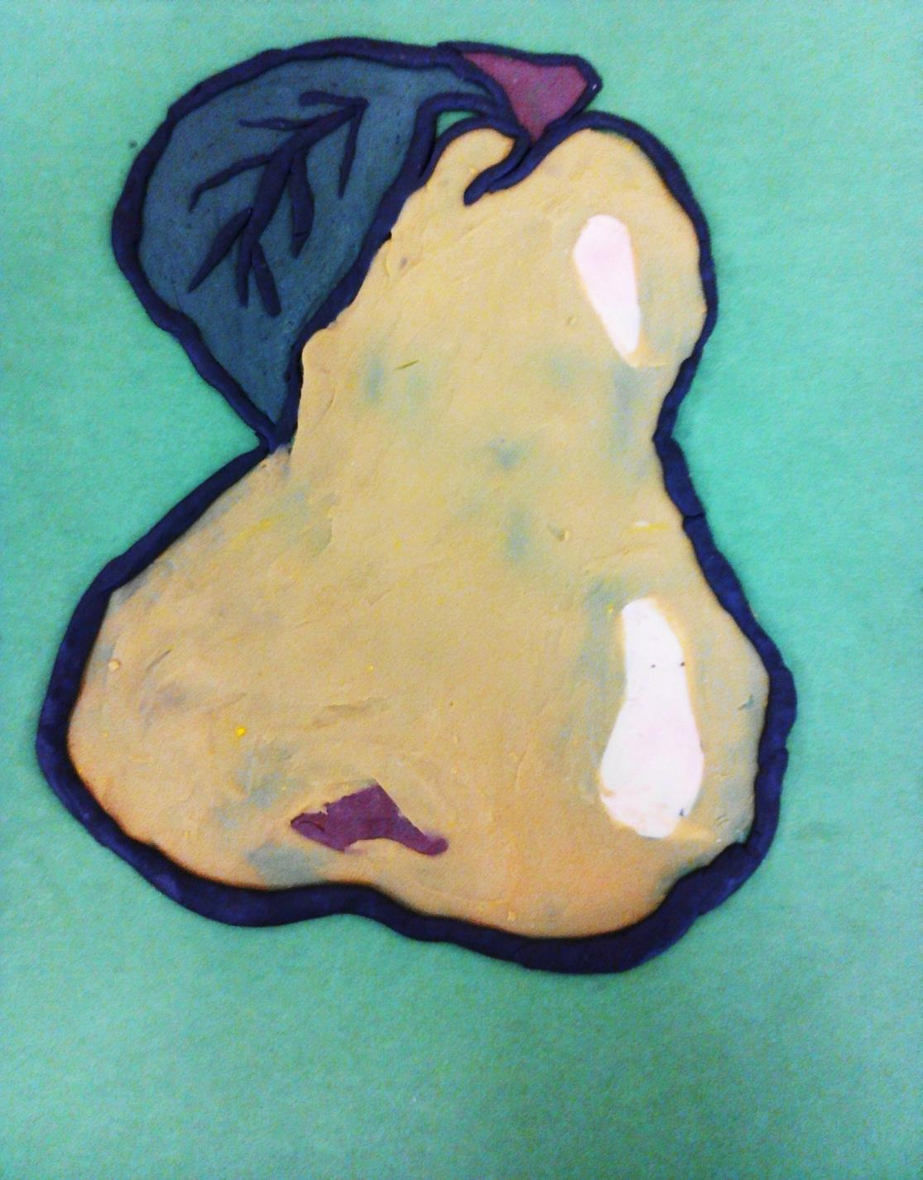

**Творческая работа «Груша».**

**Техника: «Рисование пластилином».**

**Автор работы: Мамедов Евгений,**

**трудовая бригада ручной сборки №1.**

**Руководитель: Рудакова Наталья Александровна,**

**инструктор по труду «УСО ПНИ № 10»**